
Diseño de Sistemas 2013
K3001
Jueves Mañana

Trabajo Práctico 3
Extra 1
Tamagotchi

Grupo 1
Nombre y Apellido | Legajo
Carolina Galassi Borba | 144.334-3
Jonathan Corallo | 144.522-4
Leandro Coello | 144.203-0
Juan Jacobs | 144.363-0
Yamila Sanabria | 144.458-0

Fecha de Presentación
Fecha de Devolución
Calificación
Firma Profesor

Universidad Tecnológica Nacional
Facultad Regional Buenos Aires


Índice
Enunciado ………………………………………………………………………………………… 2
Resolución ………………………………………………………………………………………. 3
Solución 1: patrón State, diagrama de clases …………………………………………………3
Solución 2: patrón Strategy, diagrama de clases ……………………………………………..4
Comparaciones …………………………………………………………………………………… 4
Link repositorio …………………………………………………………………………………… 6

Enunciado
Modelar una mascota virtual, del estilo Tamagotchi, de manera que yo pueda usarla para:
- Pedirle que coma
- Pedirle que juegue
- Preguntarle si puede jugar
También hay que poder conocer qué tan contenta está la mascota, que es un número entero mayor o igual que 0, donde a mayor nivel, más contenta está la mascota.
Una mascota puede estar aburrida, hambrienta o contenta; y su comportamiento depende de en qué estado esté.
Cuando una mascota come, pasa lo siguiente
- Si está hambrienta, se pone contenta.
- Si está contenta, su nivel se incrementa en una unidad.
- Si está aburrida, y hace más de 80 minutos que está aburrida, entonces se pone contenta.
- Si está aburrida desde hace 80 minutos o menos, entonces no le pasa nada, no cambia nada.
Cuando una mascota juega, pasa lo siguiente
- Si está contenta, su nivel se incrementa en dos unidades.
- Si está aburrida, se pone contenta.
- No produce ningún efecto jugar con la mascota si esta hambrienta.
Una mascota puede jugar si está contenta o aburrida, si está hambrienta no.
NO SE PUEDE CONSULTAR DE NINGUNA MANERA EL ESTADO ACTUAL DE LA MASCOTA.
Esto quiere decir que está prohibido hacer comparaciones del tipo estado.equals("contento") o cualquiera similar utilizando mensajes especiales.
Responder las siguientes preguntas:
a. Indique en palabras los pasos necesarios para incorporar un nuevo estado “Triste” en la mascota, de manera que quede listo para funcionar.
b. Indique cómo resolvería para darles de comer a todas las mascotas que están dentro de una colección “mascotas”.
Se pide:
- Documentar dos soluciones posibles explicando ventajas y desventajas en papel.
- Implementar en computadora una de las soluciones en la tecnología elegida por el grupo para el TP y los test.

El grupo eligió el lenguaje Groovy para las implementaciones de los trabajos prácticos.
Se proponen dos soluciones para el enunciado, documentados por medio de un diagrama de clases.

Solucion 1: patrón State
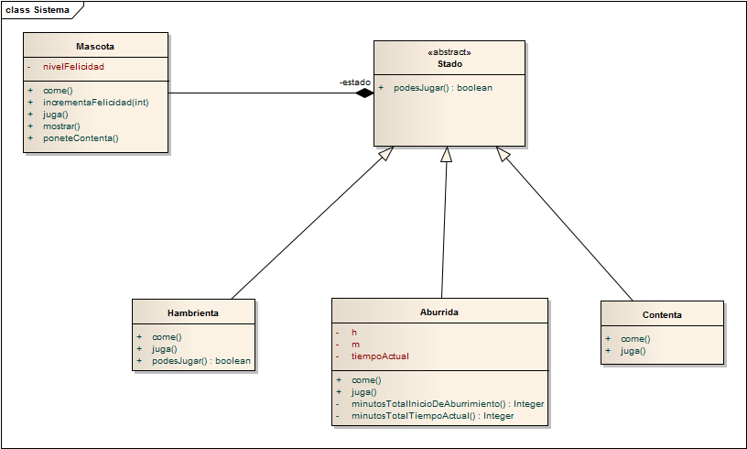

Solucion 2: patrón Strategy
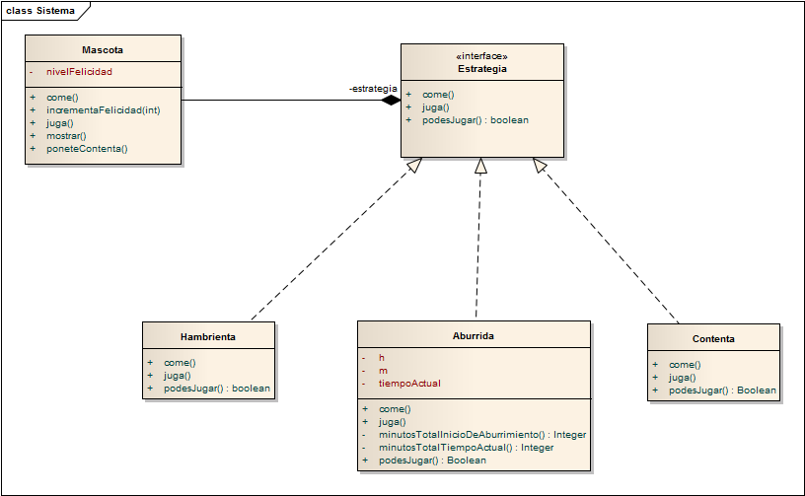

Comparaciones
Los esquemas son iguales pero lo que cambia es el sentido. La primera solución hace referencia a que el comportamiento de la mascota depende del estado que esta se encuentre. No es lo mismo si la mascota esta hambrienta, aburrida o contenta. Dependiendo del estado en que este, así va a ser su comportamiento. Por ejemplo: si su estado es aburrida y le decimos que juegue, la mascota se pone contenta. En cambio si su estado es contenta y le decimos que juegue, va a aumentar en dos unidades su nivel de felicidad.
La primera solución separa claramente las responsabilidades de cada condición del estado, de ser necesario delegar el comportamiento común y si no, se hace su agregado en las subclases. Por ejemplo en el caso de “podesJugar” modifico el comportamiento en la clase Hambrienta y dejo el comportamiento común en Stado que se aplica para Aburrida y Contenta. También evita que la mascota pueda tener más de un estado, es decir la mascota no puede estar Aburrida y Contenta, o esa Aburrida o está Contenta. Los hace a los estados mutuamente excluyentes entre sí, que es algo que buscamos.
En cambio, en la segunda solución, los comportamientos se definen a través de algoritmos distintos que están encapsulados, todos cumplen con la misma interfaz y dependiendo del estado de la mascota va aplicar uno de esos.
Para agregar un estado nuevo, en este caso Triste me resulta más simple hacerlo en la primera solución que en la segunda. Si yo lo hago en la primer solución debo agregar mi nueva clase, si decido que tiene comportamiento en común con alguna de las otras tres clases lo único que debo hacer es implementar mi comportamiento en la clase padre para que las clases que lo compartan la hereden de éste. En el caso que yo decida que tiene una forma particular de realizar lo que le pido, se lo defino en la clase Triste.
En cambio cuando yo estoy en la segunda solución y necesito agregarle un nuevo estado, si tengo comportamiento común igual lo debo especificar en cada una de las clases porque no hay herencia. Esto hace que sea más tedioso realizar un cambio. Por eso afirmamos que es más extensible la solución uno que la solución dos cuando yo quiero agregar un nuevo estado.
En nuestra primera solución, podemos cambiar el estado en tiempo de ejecución y esto hace que los estados dependan uno de esto. Hace que aumente su grado de acoplamiento, como es el caso del estado Aburrida, si come y pasaron más de 80 minutos que esta en este estado pasa al estado Contenta, entonces nos demuestra una dependencia.
Diagrama de estado
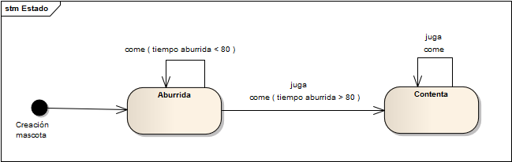
El control de lo que hace la mascota reside en el estado que esta tiene. Si bien nosotros al querer que esta coma le enviamos leo.come() dentro de la clase mascota, el método come() le indica al estado que corresponde que debe comer y manda como parámetro la mascota. No tiene ningún control sobre lo que le pedimos que haga.

Diagrama de secuencia
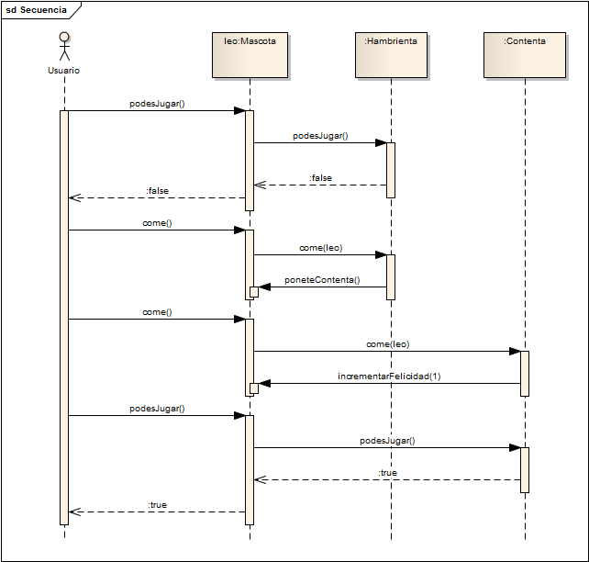
Para darle de comer a todas las mascotas contenidas en una colección mascotas se debe enviar el mensaje come() a cada elemento de la colección:
mascotas.each { mascota -> mascota.come() }
Se decidió implementar la solución 1 con sus respectivos test utilizando Groovy Test Case y se almacenó el código en un repositorio de GitHub.
Link del repositorio: https://github.com/juanmjacobs/tp-jm1

